8.ЦАП з сумуванням напруг
Схема 8-розрядного ЦАП з сумуванням напруг, що виготовляється у вигляді мікросхеми:

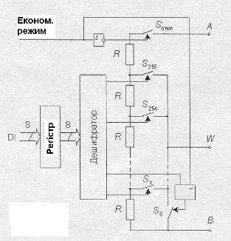
Основу перетворювача складає ланцюг з 256 резисторів рівного опору, що з’єднані послідовно. Вивід W через ключі S0…S256 може підключатись до будь-якої точки цього кола в залежності від вхідного числа. Вхідний двійковий код D перетворюється дешифратором 8х256 в унітарний позиційний код, що безпосередньо керує ключами. Якщо прикласти напругу U_{AB} між виводами А і В, то напруга між виводами Wі В складе:
U_{WB} = U_{AB}D.
Достоїнство даної схеми – мала диференційна нелінійність та гарантована монотонність характеристики перетворення. Її можна використовувати як резистор, що підстроюється цифровим кодом. При подачі активного рівня на вхід „Економ. режим” має місце розмикання ключа Sоткл, та замикання ключа S0. У наш час випускаються ЦАП такого типу на 12 розрядів, наприклад, AD5321.

